MÔN HỌC

**LẬP TRÌNH LOGIC VÀ RÀNG BUỘC**

GVHD: PGS.TS. Dương Tuấn Anh

BÀI TẬP

**BÀI TOÁN 8 CON HẬU**

HV: **Nguyễn Thanh Hải**

MSHV: **7140230**

***Phát biểu bài toán:***

Đặt 8 con hậu trên một bàn cờ vua rộng 8x8 ô sao cho không có con hậu nào tấn công được các con hậu khác (theo luật cờ vua).

***Yêu cầu:***

Dựa vào bài giảng trên lớp hiện thực chương trình và chạy thử cả ba cách bằng B-Prolog.

1. **Lời giải 1:**
   1. **Chương trình:**

% solution 1: boardposition

%%%%%%%%%%%%%%%%%%%%%%%%%%%%%%%%%%%%%%%%%%%%%%%%%%%%%%

% solution

solution([ ]).

solution([ p(X , Y) | Others]):-

solution( Others),

member(Y , [1,2,3,4,5,6,7,8]),

noattack(p(X,Y), Others).

%%%%%%%%%%%%%%%%%%%%%%%%%%%%%%%%%%%%%%%%%%%%%%%%%%%%%%

% noattack

noattack( _ , [ ]).

noattack(p(X,Y), [ p(X1,Y1) | Others]):-

Y =\= Y1 ,

Y1-Y =\= X1-X ,

Y1-Y =\= X-X1,

noattack(p(X , Y), Others).

%%%%%%%%%%%%%%%%%%%%%%%%%%%%%%%%%%%%%%%%%%%%%%%%%%%%%%

% member

% member( I,[ I | _ ]).

% member( I,[ _ | Rest]):- member(I , Rest).

Do vị từ **member** được B-Prolog định nghĩa sẵn, ta không cần định nghĩa lại. Trong trường hợp dùng một phần mềm biên dịch khác chưa định nghĩa trước vị từ này thì ta cần định nghĩa lại nó như phần trên.

* 1. **Kết quả:**

Khi sử dụng câu truy vấn sau:

?- solution([p(1,Y1),p(2,Y2),p(3,Y3),p(4,Y4), p(5,Y5), p(6,Y6), p(7,Y7), p(8,Y8)]).

Chương trình trả về kết quả: (4 kết quả đầu tiên của được Prolog trả về)

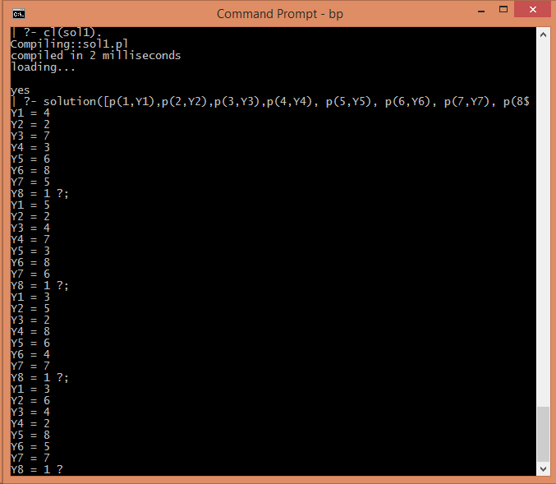

1. **Lời giải 2 :**
   1. **Chương trình**

% solution 2: permutation

%%%%%%%%%%%%%%%%%%%%%%%%%%%%%%%%%%%%%%%%%%%%%%%%%%%%%%

% solution

solution(Queens):-

permutation([1,2,3,4,5,6,7,8], Queens),

safe(Queens).

%%%%%%%%%%%%%%%%%%%%%%%%%%%%%%%%%%%%%%%%%%%%%%%%%%%%%%

% permutation

% permutation( [ ], [ ]).

% permutation([ X | L], P):-

%permutation(L, L1),

%insert(X, L1, P).

%%%%%%%%%%%%%%%%%%%%%%%%%%%%%%%%%%%%%%%%%%%%%%%%%%%%%%

% del

del(X, [X | Tail], Tail).

del(X,[Y | Tail], [Y | Tail1]):-

del(X, Tail, Tail1).

%%%%%%%%%%%%%%%%%%%%%%%%%%%%%%%%%%%%%%%%%%%%%%%%%%%%%%

% insert

insert(X, List, Biggerlist):-

del(X ,Biggerlist, List).

%%%%%%%%%%%%%%%%%%%%%%%%%%%%%%%%%%%%%%%%%%%%%%%%%%%%%%

% safe

safe([ ]).

safe([Queen | Others]):-

safe(Others),

noattack(Queen, Others, 1).

%%%%%%%%%%%%%%%%%%%%%%%%%%%%%%%%%%%%%%%%%%%%%%%%%%%%%%

% noattack

noattack( _ , [ ], _ ).

noattack(Y, [Y1 | Ylist], Xdist):-

Y1 - Y=\= Xdist , Y - Y1 =\= Xdist,

Dist1 is Xdist +1, noattack(Y, Ylist, Dist1).

Tương tự như vị từ **member**, vị từ **permutaion** đã được B-Prolog định nghĩa trước, ta không cần định nghĩa lại vị từ này.

* 1. **Kết quả:**

Khi sử dụng câu truy vấn sau:

?- solution([Y1,Y2,Y3,Y4,Y5,Y6,Y7,Y8]).

Chương trình trả về kết quả: (4 kết quả đầu tiên của được Prolog trả về)

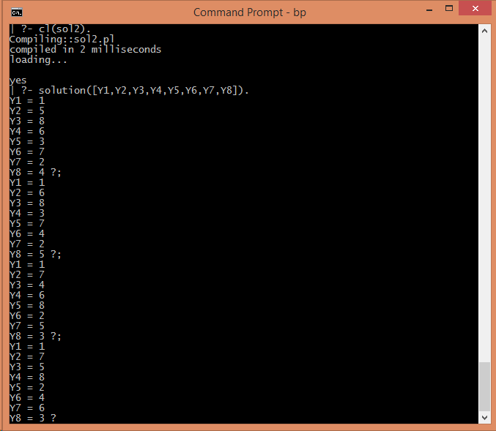

1. **Lời giải 3 :**
   1. **Chương trình**

% solution 3: exclusion

%%%%%%%%%%%%%%%%%%%%%%%%%%%%%%%%%%%%%%%%%%%%%%%%%%%%%%

% solution

solution(Ylist):-

sol(Ylist, [1, 2, 3, 4, 5, 6, 7, 8],

[1, 2, 3, 4, 5, 6, 7, 8],

[-7, -6, -5, -4, -3, -2, -1, 0, 1, 2, 3, 4, 5, 6, 7],

[2, 3, 4, 5, 6, 7, 8, 9, 10, 11, 12, 13, 14, 15, 16]).

%%%%%%%%%%%%%%%%%%%%%%%%%%%%%%%%%%%%%%%%%%%%%%%%%%%%%%

% sol

sol([], [], _, _, _).

sol( [Y|Ylist], [X|Dx1], Dy, Du, Dv):-

del(Y, Dy, Dy1),

U is X - Y,

del(U, Du, Du1),

V is X + Y,

del(V, Dv, Dv1),

sol(Ylist, Dx1, Dy1, Du1, Dv1).

%%%%%%%%%%%%%%%%%%%%%%%%%%%%%%%%%%%%%%%%%%%%%%%%%%%%%%

% del

del(Item, [Item| List], List).

del(Item, [First| List], [First| List1]):-

del(Item, List, List1).

* 1. **Kết quả:**

Khi sử dụng câu truy vấn sau:

?- solution([Y1,Y2,Y3,Y4,Y5,Y6,Y7,Y8]).

Chương trình trả về kết quả: (4 kết quả đầu tiên của được Prolog trả về)

